Сведения об участковых уполномоченных полиции ОМВД России по району Богородское
19.04.2024
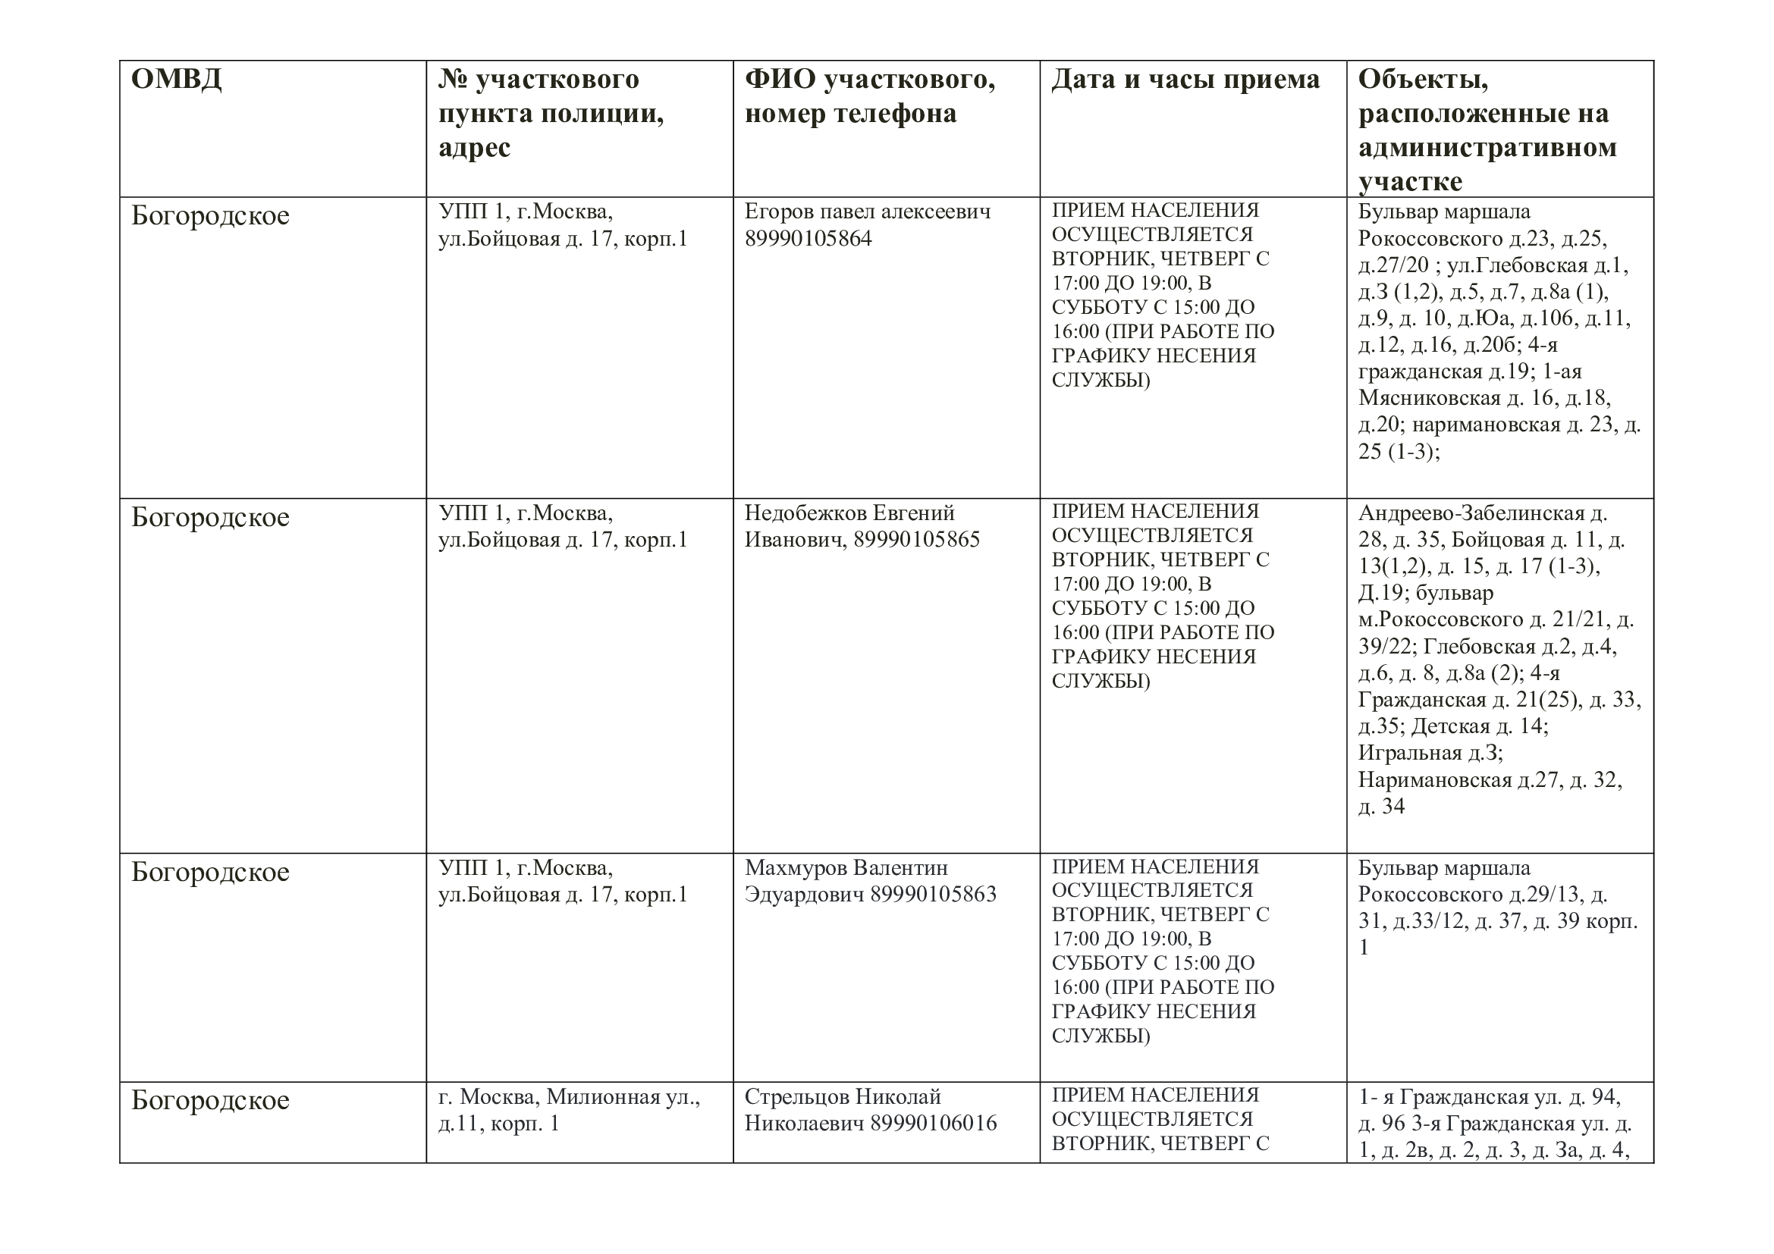
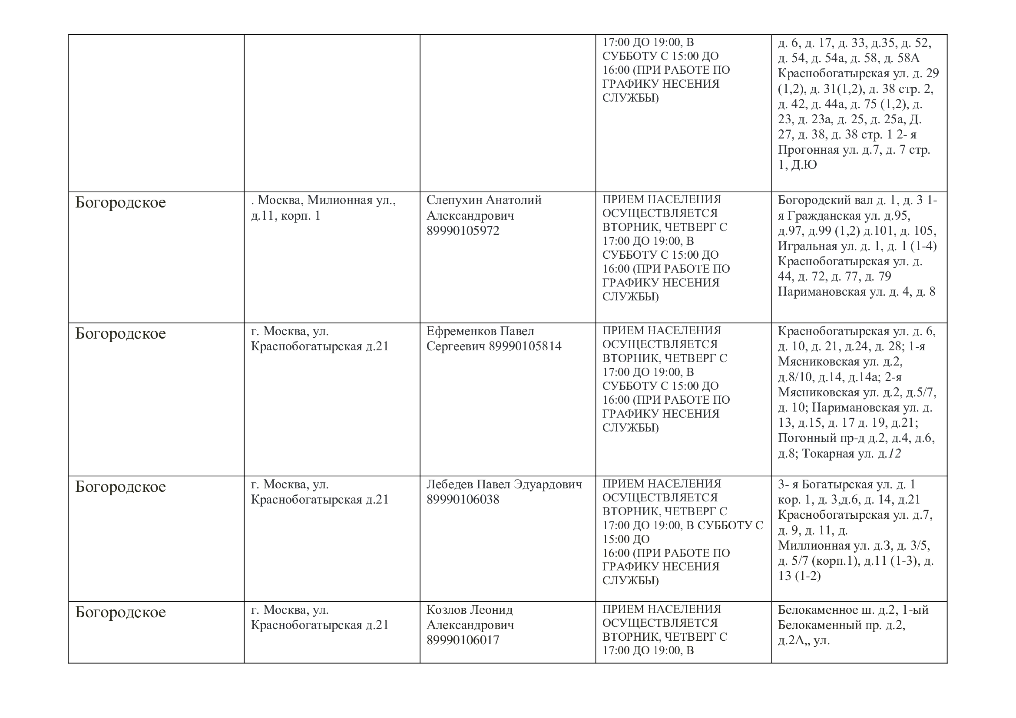
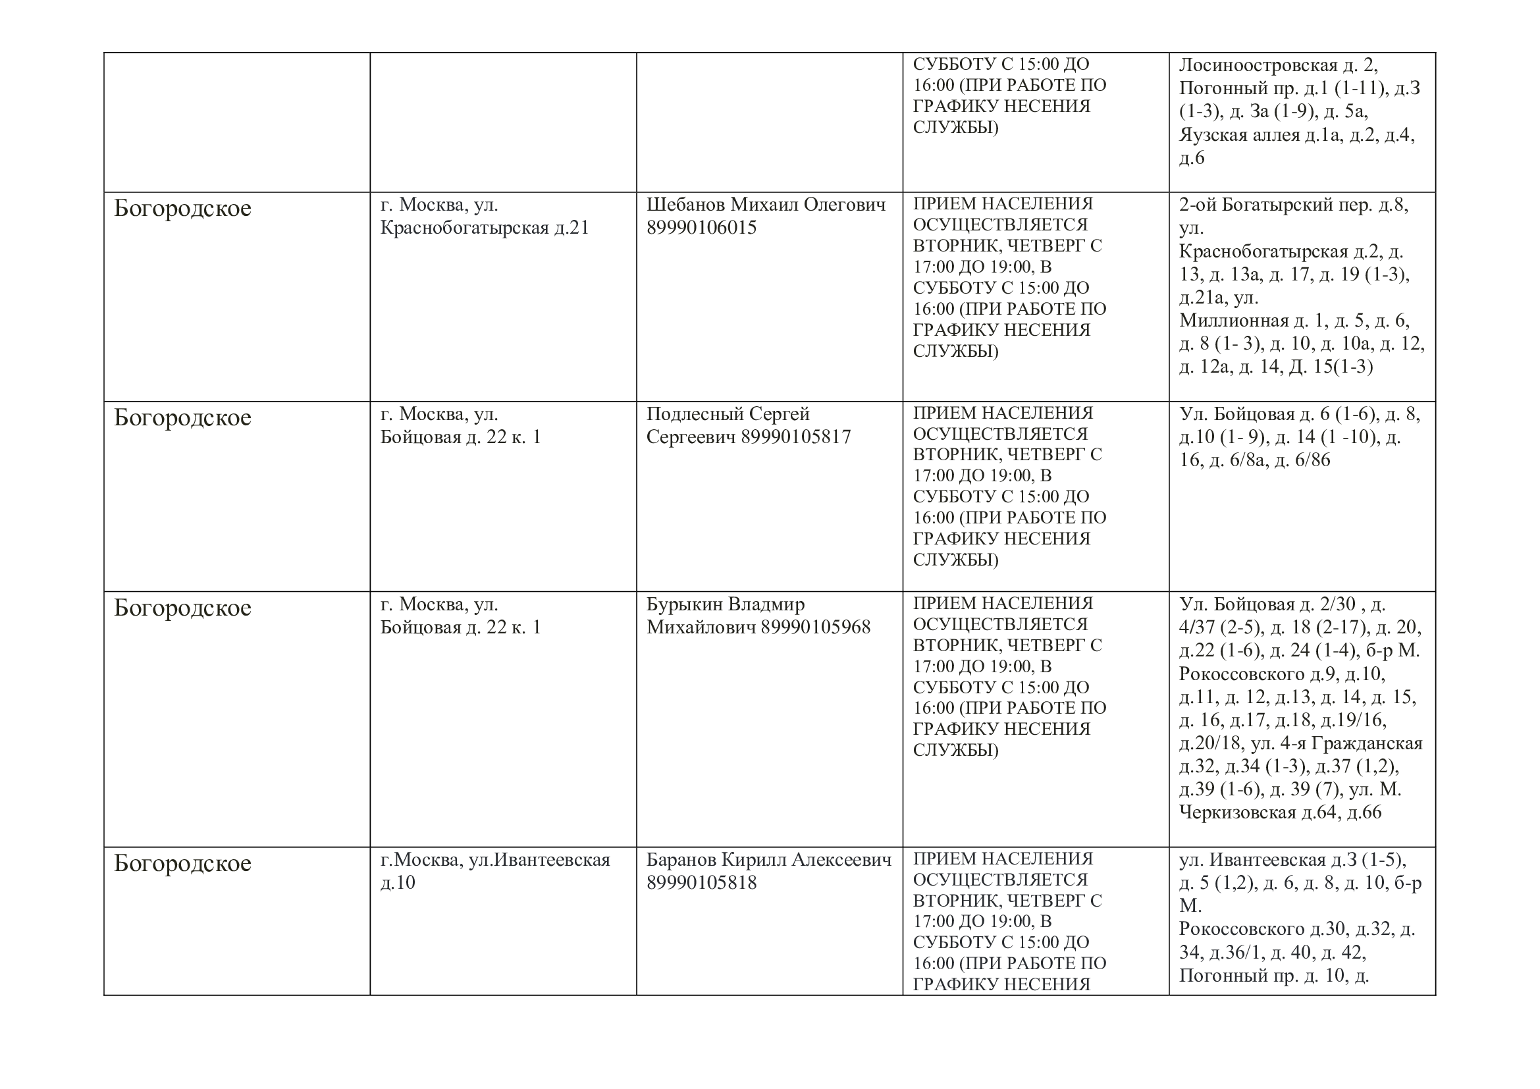
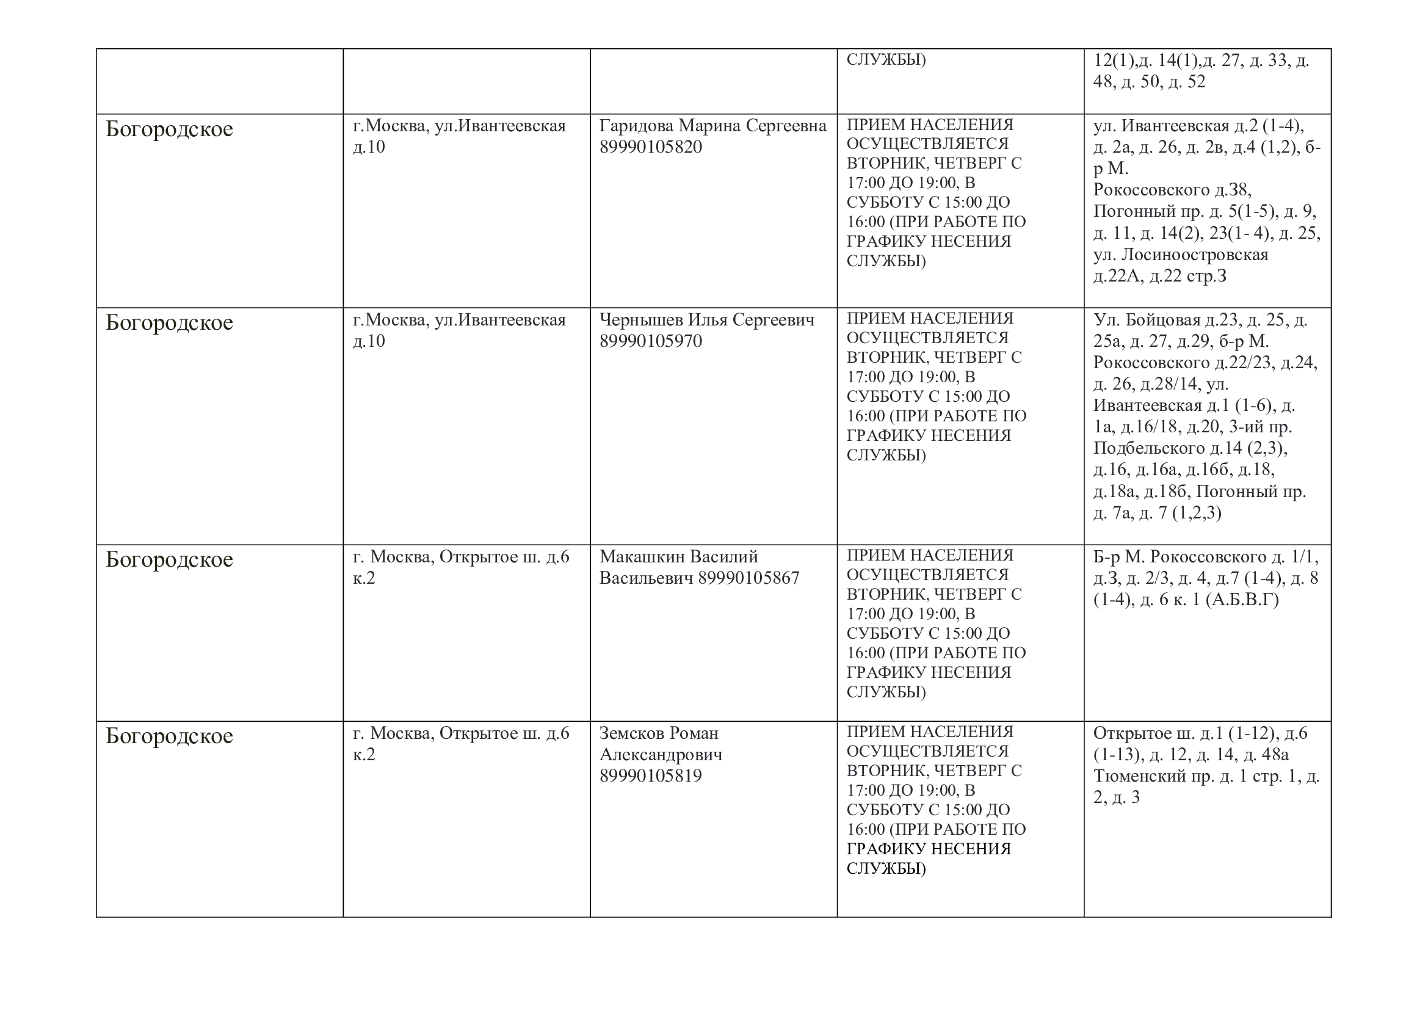
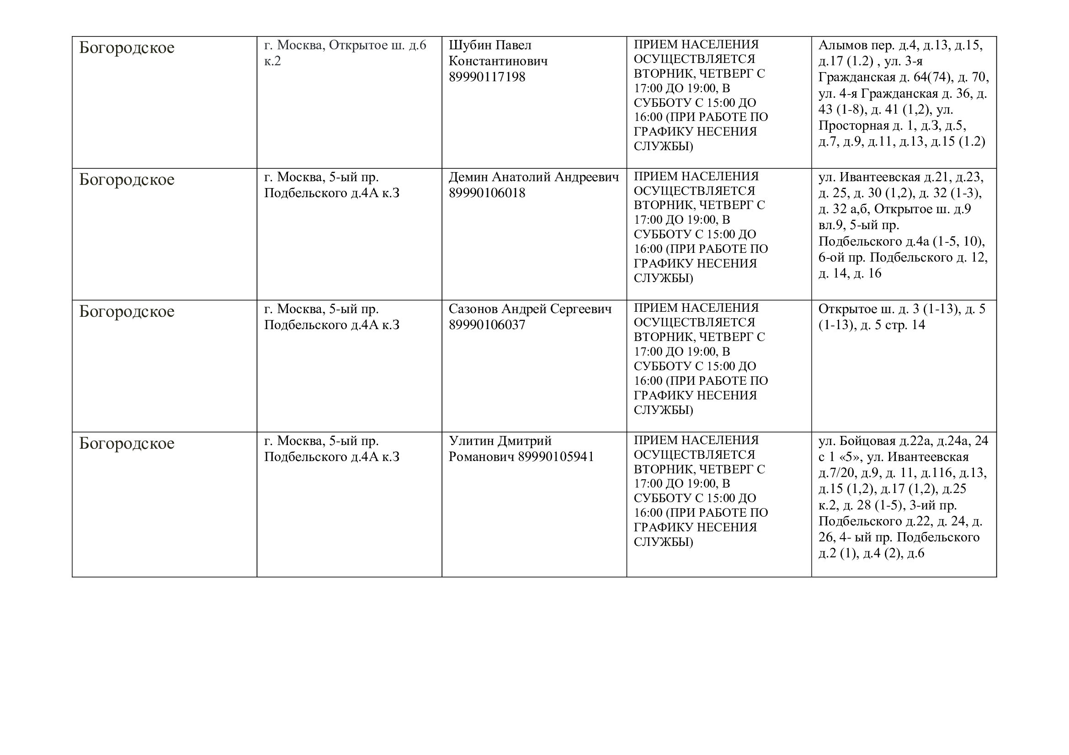

Адрес страницы: http://bogorodskoe.mos.ru/security_and_law_and_order/detail/12327672.html
Управа района Богородское города Москвы

